Unsere nächsten Konzerte 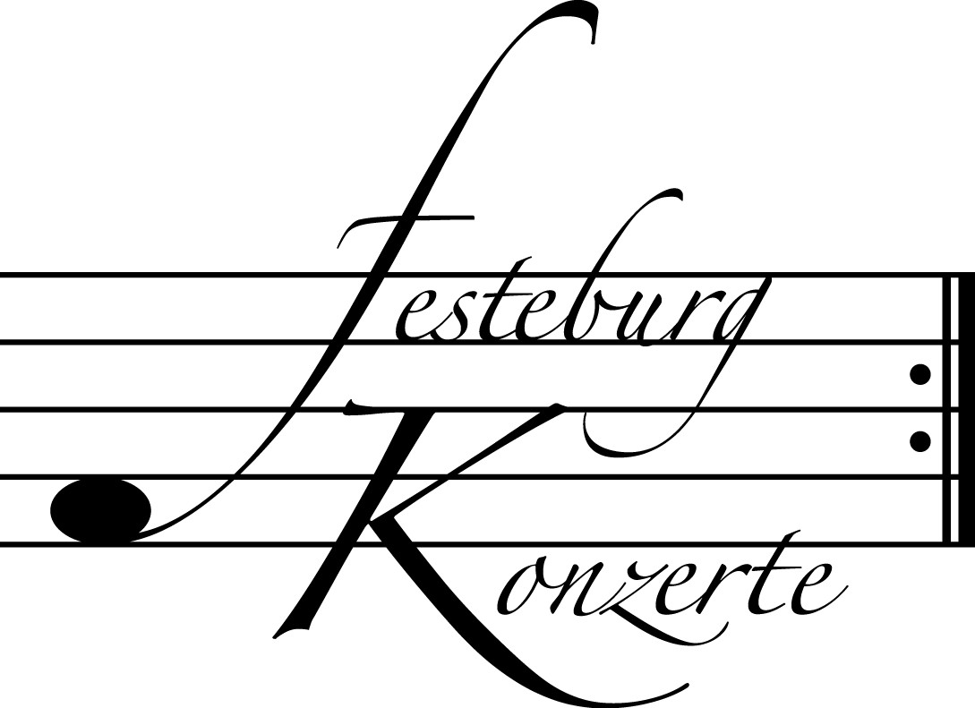

7. Kinderkonzert, Sonntag, 5. Mai 2013, 17:00
Oper für Kinder: Gioacchino Rossini – Der Barbier von Sevilla
Thomas Korte und seine Handspielpuppe als italienisches Badehandtuch "Lenzuolo da Bagno" sowie Mitglieder des Opernstudios der Oper Frankfurt
Karten zu € 10,- (freier Eintritt für Mitglieder des Freundeskreises und für Kinder bis 10 Jahre in Begleitung eines Erwachsenen)

509. (Sonder-) Konzert, Sonntag, 19. Mai 2013, 19:30
Klavierabend
Ewa Kupiec, Klavier
Werke von C. Debussy, A. Skrjabin, M. Ravel, K. Szymanowski
und W. Lutoslawski
Karten zu € 19,- / 11,- (Ermäßigter Eintritt für Mitglieder des Freundeskreises)

510. Konzert, Sonntag, 2. Juni 2013, 19:30
Trioabend
Thomas Hecker, Oboe; Peter Müseler, Horn; Esther Birringer, Klavier
Werke von R. Schumann, C. Reinecke, H.v.Herzogenberg und R. Strauss
Karten zu € 14,- / 8,- (Freier Eintritt für Mitglieder des Freundeskreises)
!!!Freier Eintritt für Jugendliche bis 17 Jahre in Begleitung eines Erwachsenen!!!

Weitere Informationen zu unseren Konzerten und zu der Mitgliedschaft im Freundeskreis für geistliche Musik,
Preungesheim E.V. erhalten Sie
unter 069-95410162 und unter www.Festeburgkonzerte.de

Karten an der Abendkasse oder jeweils 1 Monat vor dem Konzert im Vorverkauf bei:
- Kartenzentrale Festeburgkonzerte, Tel. 069-95410162, Fax 069-95410163
- Frankfurt Ticket GmbH, Tel. 069-1340-400, Fax 069-1340-444
- DER Reisebüro Rossmarkt, Rossmarkt 12, Tel. 069-92886890, Fax 069-928868923
- Fischers Lotto Laden, Homburger Landstraße 64, Tel. 069-63196655

508. Konzert Sonntag, 14. April 2013, 19:30 Uhr

Ein Schumannmärchen

Julian Prégardien, Tenor
Michael Gees, Klavier

Mit freundlicher Unterstützung
des Freundeskreises für geistliche Musik, Preungesheim E.V.

Karten zu € 14,- / € 8,-

Ermäßigter Eintritt für Mitglieder des Freundeskreises, Schüler, Studenten und Senioren

Eine Veranstaltung der evangelischen Festeburggemeinde Frankfurt-Preungesheim
An der Wolfsweide 48, 60435 Frankfurt am Main

P r o g r a m m

Robert Schumann Liederkreis op. 24
(1810 – 1856) Morgens steh’ ich auf und frage
Es treibt mich hin
Ich wandelte unter den Bäumen
Lieb’ Liebchen
Schöne Wiege meiner Leiden
Warte, warte, wilder Schiffmann
Berg und Burgen schau’n herunter
Anfangs wollt’ ich fast verzagen
Mit Myrten und Rosen

P a u s e

Clara Schumann Lorelei
(1819 – 1896)

Robert Schumann Der Vogel als Prophet
aus Waldszenen op. 82 (Klavier)
Waldesgespräch op. 39,3
Der Einsiedler op. 83,3
Frühlingsfahrt op. 45,2
Die beiden Grenadiere op. 49,1
Der Soldat op. 40,3

„einfach und zart“
aus Humoreske op. 20 (Klavier)

Belsazar op. 57
Nachtlied op. 96,2
Mondnacht op. 39,5

K ü n s t l e r p o r t r a i t s

Seine musikalische Ausbildung erhielt der 1984 in Frankfurt am Main geborene Julian Prégardien im Elternhaus und bei der Limburger Dommusik, in professionellen Kammerchören und an der Musikhochschule Freiburg.
Seit 2009 ist er festes Ensemble-Mitglied an der Oper Frankfurt. Zu seinen Partien zählten u.a. der Novice in Brittens Billy Budd, Tamino in Mozarts Zauberflöte und Jason in Charpentiers Medée. In der Saison 2012/13 stehen der Arbace in Mozarts Idomeneo und die Titelpartie in Cavalieris Rappresentatione di anima e di corpo für ihn auf dem Spielplan. Außerdem ist er dem Festival d’Aix en Provence auf besondere Art verbunden: Im Sommer 2008 war er Mitglied der Académie Européenne de Musique; in Folge dessen sang er 20 Vorstellungen der Festival-Produktion von J. Haydns „L’infedeltà delusa“ an Opernhäusern wie der Opéra de Lille, der Opéra de Monte Carlo, dem Grand Théatre de Luxembourg und dem Teatro Arriaga de Bilbao. Im Sommer 2012 kehrte er für eine Neu-Produktion von W. A. Mozarts „La Finta Giardiniera“ zum Festival zurück.
Im Konzertbereich umfasst sein Repertoire u.a. die geistlichen Werke J. S. Bachs, und die Oratorien J. Haydns und F. Mendelssohn Bartholdys. In seiner 2010 erschienenen Einspielung der Johannespassion von J. S. Bach gestaltet er die Partie des Evangelisten „klangschön erzählend“. Regelmäßige Engagements verbinden ihn mit dem Chor des Bayerischen Rundfunks, Concerto Köln und dem Collegium Vocale Gent sowie mit Dirigenten wie Kent Nagano, Sebastian Weigle und Marcus Creed.
Der Komponist, Pianist und Improvisator Michael Gees sah schon mit drei Jahren im Klavier sein Lieblingsspielzeug, ab fünf bekam er Unterricht, mit acht erhielt er nach dem Gewinn des Steinway-Wettbewerbs ein Stipendium am Mozarteum Salzburg. Gefeiert als „Westfälischer Mozart“, schien es, als stünde einer steilen Karriere als Pianist nichts mehr im Wege.
Jedoch das “Wunderkind” entflieht mit 15 Jahren dem Druck der vorgezeichneten Wettbewerbskarriere, läuft fort von Schule, Hochschule und Elternhaus, sorgt durch Gelegenheitsarbeiten für seinen Lebensunterhalt, jobbt als archäologischer Helfer und fährt zwei Jahre zur See.
Nach Studienjahren in Salzburg, Wien, Detmold und Hannover arbeitet er seit 1980 als freischaffender Komponist und Pianist. Er verbindet die Musik alter Meister mit der Darbietung eigener Werke und tritt in Dialog mit den Persönlichkeiten der Klassik. Mit Leidenschaft widmet er sich der Improvisation, die stets einen Bestandteil seiner Klavierabende ausmacht. Damit geht er alte neue Wege.
Mit dem von ihm selbst gegründeten forum kunstvereint verwirklicht er, seit September 2001 im Consol Theater, sein Hauptanliegen: Künstlerische Zukunftsgestaltung.

